

《大数据可视化》综合设计报告一

题目：AQI城市空气状况可视化实践

学 院__计算机科学与技术学院__

班 级 2023级大数据一班
姓 名 王志豪
学 号 08232337

中国矿业大学
2026年03月
课程设计报告格式要求：
1.报告中应包含一、二级标题；
2.正文宋体小4号，1.5倍行距；
3.报告正文不少于1000字；
4.上交报告电子版：https://v.wjx.cn/vm/wQgPJmk.aspx。
课程设计报告评分要点：
- 报告中可视化技术的应用情况（20%）
- 报告中可视化应用功能有效及完整性（40%）
- 报告中的个人总结及体会情况（20%）
- 报告格式规范程度（20%）

评语：

评分： 日期：

目录
1.背景及功能概要 3
1.1背景 3
1.2功能概要 3
1.3项目结构与使用指南 4
2.可视化系统设计 5
2.1概要设计 5
2.2可视化设计 8
3.可视化实现及验证 9
3.1代码分析 9
3.2运行截图 18
4.总结及体会 19

1.背景及功能概要

1.1背景
在当前生态文明建设与“双碳”目标的大背景下，空气质量监测已积累了海量的结构化数据，然而传统的表格罗列难以直观揭示污染物的时间演变规律与空间关联特征。本项目旨在利用先进的数据可视化技术，将深奥、碎片化的环境大数据转化为直观生动的视觉图表，通过雷达图、动态折线及相关性热力图等交互手段，解决大数据处理中“见数不见意”的痛点。
系统基于 Python 可视化生态，结合Matplotlib、CustomTkinter的严谨绘图能力与现代交互框架，构建起一个高性能的离线分析终端。这种交互式可视化方案实现了深度的“数据下钻”服务，让用户能从宏观的年度趋势一键触达微观的小时浓度波动，不仅协助环保决策者快速捕捉污染迁移路径，也为科研人员提供了具备工程化水平的科学实证工具，极大地增强了环境治理精细化水平与数据表现力。本项目针对的数据集来源：https://www.iqair.cn/

1.2功能概要
- 数据存储与清洗
系统采用SQLite关系数据库存储AQI记录（包含城市、日期、PM2.5/PM10/SO2/NO2含量等），通过WAL日志模式支持多线程并发访问，建立city_date联合索引加速查询。数据导入支持CSV/Excel文件，自动去重与唯一性约束。采用Pandas进行缺失值填充、时间序列重采样，通过NumPy实现箱线图法识别异常值，实现完整的数据清洗链。
- AQI数据统计分析
基于Pandas进行时间序列分析，支持按城市、日期范围查询统计各污染物的平均值、最大值、标准差等指标。采用NumPy实现轻量级的指数平滑预测算法，融合近期数据权重(0.8)、历史均值回归和随机波动(±10%)生成5天前向预测。支持多城市对标和趋势识别，识别重污染天数与异常指标飙升事件。
- 统计图表可视化
使用Matplotlib+FigureCanvasTkAgg将图表嵌入CustomTkinter容器，形成2x2响应式仪表板四合一展示：左侧趋势折线图显示PM2.5/PM10历史与预测对比、右上污染物占比环形图、右下浓度分布箱线图。深色主题自适应，中文字体自动识别(SimHei/微软雅黑)，支持缩放、平移、PNG导出等交互功能。
- AI可视化报告分析
集成DeepSeek大语言模型通过OpenAI SDK（兼容接口）进行智能数据分析，后台线程异步调用API生成专业报告，内容包括空气质量趋势总结、异常值检测、环保建议三部分。系统自动将数据表转化为结构化prompt，支持代理配置、网络异常提示与重试，报告通过只读文本框展示在UI中。

1.3项目结构与使用指南
项目结构：
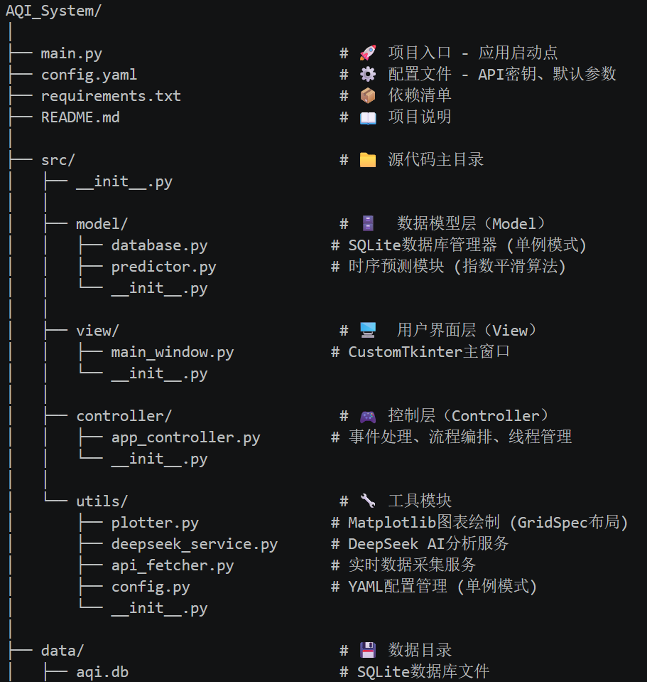
安装步骤：
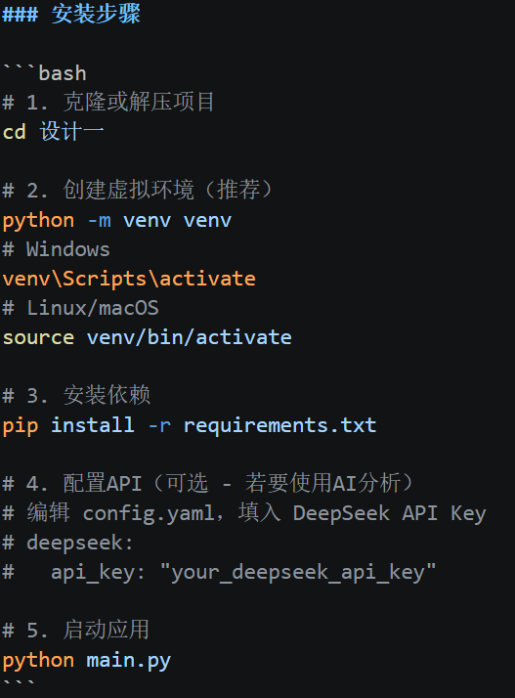
使用指南：
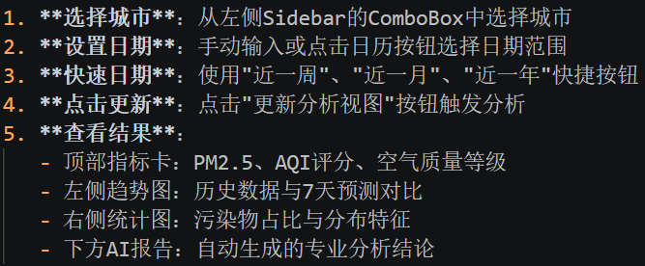
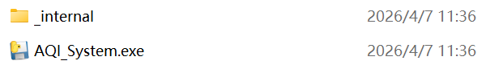
项目已通过Pyinstaller打包成可执行文件，点击即用。

2.可视化系统设计

2.1概要设计
系统采用经典的MVC架构，各层功能高度解耦，分工明确：
图1. 系统架构图
- 用户界面层（View）
用户界面层是系统与用户交互的最前端，其设计核心是实现高效直观的信息展示与操作交互。本系统采用CustomTkinter框架构建现代化的桌面GUI，整体布局采取二分法设计，左侧固定宽度（250像素）的Sidebar封装了所有的用户交互控件，包括城市选择下拉框、日期范围输入框、快捷日期按钮（近一周、近一月、近一年）以及数据导入按钮。这种设计使得操作区域相对集中且不会因窗口拉伸而变形，提高了交互的用户体验一致性。
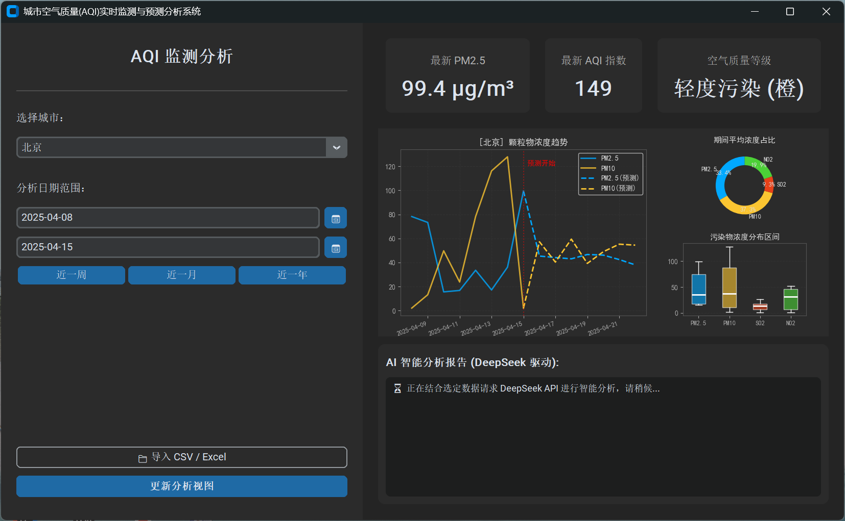
图2. 系统主页
- 控制层（Controller）
控制层是系统的大脑，其核心职责是作为View和Model之间的协调者。当用户在View层进行操作时（如点击"更新分析视图"按钮），控制层会捕获这一事件，启动相应的业务流程，协调Model层完成数据处理，最后通过回调机制将结果返回给View层进行展示。这种设计模式使得业务逻辑与UI展示完全分离，既利于代码的维护和测试，也为未来可能的功能扩展留下了充分的空间。
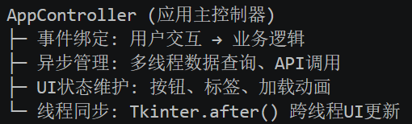
图3. Controller的功能
- 模型层（Model）
模型层是系统的核心，封装了所有的业务逻辑、数据处理、存储管理和外部服务调用。它对Controller层提供了一系列清晰的数据接口，使得Controller可以像调用简单函数一样使用复杂的业务逻辑，而不需要了解具体的实现细节。Model层采用了模块化设计，将不同职责的功能分解为独立的子模块，这样既提高了代码的可维护性，也便于进行单元测试和功能升级。该层封装了两个主要模块：DatabaseManager、DataPredictor。它们分别负责数据库相关业务和折线图预测业务。
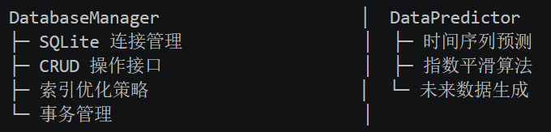
图4. 模型层的作用

2.2可视化设计
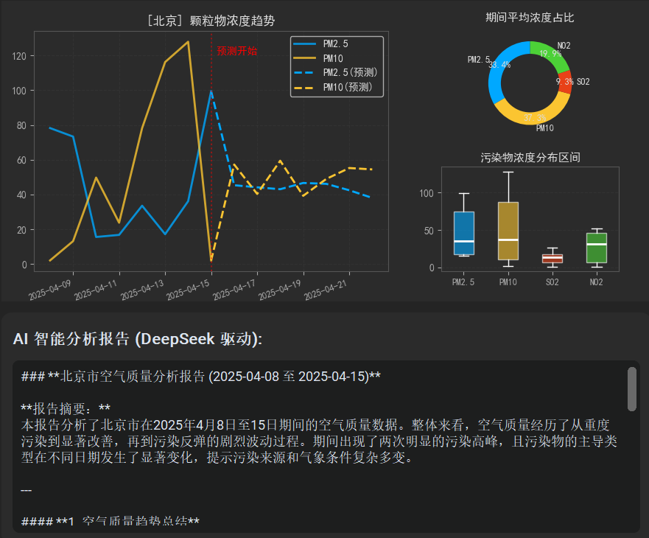
图5. 可视化设计
本系统的可视化部分分为：数据处理、图表绘制、AI智能分析、UI更新与结果展示。
- 数据处理与分析：用户在前端选择日期范围、城市后，后端的Controller响应查询，预先查询出原始数据，而原始数据往往是脏的，所以Controller将该原始数据先进行数据清洁，生成一组处理后的干净时序数据，而后调用预测函数对未来七天的数据进行预测，预测完成后，返回一个包含历史数据和预测数据的完整DataFrame。这个DataFrame现在已经是"干净的、排序过的、具有完整时间序列的"数据，可以直接用于可视化。
- 图表绘制：在拥有了完整的、高质量的数据后，Controller调用Plotter模块，传入历史数据DataFrame、预测数据DataFrame以及一个用于承载图表的Tkinter容器对象，Plotter绘制三张图表——折线图、环形图、箱线图，完成所有的绘制工作后，Plotter不是将图表直接写入文件，而是创建了一个FigureCanvasTkAgg对象。这个对象的作用是将Matplotlib生成的图表（Figure对象）转换成一个Tkinter兼容的Canvas部件，使其能够直接嵌入到CustomTkinter的容器中。
- AI智能分析：在图表生成的同时或之后，Controller还启动了另一个异步任务——AI分析。Controller首先从DataFrame中提取核心的数据内容（最近60条记录），转换为CSV格式的文本，再将这个文本作为数据摘要传给DeepSeekService，随后它调用大模型API，返回分析文档。
- UI更新与结果展示：当后台任务完成后，Controller通过view.after(0, callback)将结果处理投递回主线程。在主线程中安全地更新UI：恢复按钮、更新顶部指标卡片、显示图表Canvas、展示AI报告文本。

3.可视化实现及验证

3.1代码分析
- 主题与样式配置
```python
def _setup_matplotlib_style():
"""配置Matplotlib全局样式，包括深色主题和中文字体"""

# 中文字体配置 - 按优先级绑定
plt.rcParams['font.sans-serif'] = ['SimHei', 'Microsoft YaHei', 'Arial Unicode MS']
plt.rcParams['axes.unicode_minus'] = False # 防止负号显示为乱码

# 启用深色背景
plt.style.use('dark_background')

# 微调颜色以适配CustomTkinter深色主题
plt.rcParams['figure.facecolor'] = '#2b2b2b' # 图表背景
plt.rcParams['axes.facecolor'] = '#2b2b2b' # 坐标轴背景
plt.rcParams['axes.edgecolor'] = '#555555' # 坐标轴边框
plt.rcParams['text.color'] = '#dddddd' # 文本色
plt.rcParams['xtick.color'] = '#aaaaaa' # X轴刻度
plt.rcParams['ytick.color'] = '#aaaaaa' # Y轴刻度
plt.rcParams['grid.color'] = '#444444' # 网格线
plt.rcParams['grid.alpha'] = 0.5 # 网格透明度
```
它解决了桌面应用中常见的两个问题：一是中文字体显示不稳定，二是图表风格与界面皮肤不一致。前者保证了中文标题、坐标轴和标签不会出现乱码；后者则让 Matplotlib 图表能够自然嵌入 CustomTkinter 的深色界面中，避免出现明显割裂感。
- 2×2仪表板布局
```python
def draw_trend_plot(df: pd.DataFrame, container, future_df: pd.DataFrame = None):
"""绘制多维化大屏图表 (Dashboard)"""

# 创建2×2的GridSpec布局，但宽度比为 2:1
fig = plt.figure(figsize=(12, 6), dpi=100)
gs = fig.add_gridspec(2, 2, width_ratios=[2, 1]) # 左侧占2份，右侧占1份

# 左侧占据两行（合并单元格效果）
ax_trend = fig.add_subplot(gs[:, 0]) # gs[:, 0] 表示所有行、第0列

# 右侧上部 - 环形图
ax_pie = fig.add_subplot(gs[0, 1]) # 第0行、第1列

# 右侧下部 - 箱线图
ax_box = fig.add_subplot(gs[1, 1]) # 第1行、第1列

# 微调间距
fig.subplots_adjust(left=0.05, right=0.95, top=0.9, bottom=0.1, wspace=0.2, hspace=0.3)
```
本段代码没有采用平均分布的平铺布局，而是使用 GridSpec 构建了一个左大右小的 2×2 仪表板结构。这里使用的是 Matplotlib 的 GridSpec 布局系统，它相比 subplot() 的优势在于支持非均匀划分。width_ratios=[2,1] 实际上构建了一个加权网格系统，这种设计体现的是信息优先级建模：趋势图占据更大视觉权重，因为时间序列是分析核心。gs[:,0] 表示跨行合并，这种操作类似于 HTML table 的 rowspan，本质上是在做布局压缩与空间复用。此外，subplots_adjust 并不是简单“调间距”，而是解决 Matplotlib 默认 padding 不适用于嵌入式 UI 的问题。如果不手动调整，在 Tkinter 容器中往往会出现边距过大或遮挡问题。
- 多维图表绘制
折线图：
```python
# 历史数据绘制
x_data = df['record_date']
ax_trend.plot(x_data, df['pm25'], color="#00a8ff", linewidth=2,
label="PM2.5", alpha=0.8)
ax_trend.plot(x_data, df['pm10'], color="#fbc531", linewidth=2,
label="PM10", alpha=0.8)

# 预测数据绘制（虚线+连接点）
if future_df is not None and not future_df.empty:
future_df['record_date'] = pd.to_datetime(future_df['record_date'])
future_df = future_df.sort_values('record_date')

# 为保证连贯性，从历史最后一天开始绘制预测线
last_hist = df.iloc[-1:]
pred_line_pm25 = pd.concat([last_hist[['record_date', 'pm25']],
future_df[['record_date', 'pm25']]])
pred_line_pm10 = pd.concat([last_hist[['record_date', 'pm10']],
future_df[['record_date', 'pm10']]])

# 使用虚线绘制预测数据
ax_trend.plot(pred_line_pm25['record_date'], pred_line_pm25['pm25'],
color="#00a8ff", linewidth=2, linestyle='--', label="PM2.5(预测)")
ax_trend.plot(pred_line_pm10['record_date'], pred_line_pm10['pm10'],
color="#fbc531", linewidth=2, linestyle='--', label="PM10(预测)")

# 标记预测起始点
ax_trend.axvline(x=last_hist['record_date'].iloc[0], color='red',
linestyle=':', alpha=0.5)
ax_trend.text(last_hist['record_date'].iloc[0],
ax_trend.get_ylim()[1]*0.9, ' 预测开始', color='red')

# 时间轴智能格式化
ax_trend.xaxis.set_major_locator(mdates.AutoDateLocator())
ax_trend.xaxis.set_major_formatter(mdates.DateFormatter('%Y-%m-%d'))
plt.setp(ax_trend.get_xticklabels(), rotation=20, ha='right', fontsize=9)
```
本段代码通过 pd.concat() 将历史最后一个点与预测数据拼接，可以保证曲线在视觉上连续。这种处理实际上避免了预测模型与历史数据之间的“断点问题”。如果直接绘制预测数据，图形上会出现跳跃。
环形图：
```python
# 计算四种污染物的平均浓度
pollutants = ['PM2.5', 'PM10', 'SO2', 'NO2']
means = [df['pm25'].mean(), df['pm10'].mean(),
df['so2'].mean(), df['no2'].mean()]
colors = ['#00a8ff', '#fbc531', '#e84118', '#4cd137']

# 绘制饼图
wedges, texts, autotexts = ax_pie.pie(
means, labels=pollutants, colors=colors,
autopct='%1.1f%%', # 显示百分比
startangle=90, # 起始角度
pctdistance=0.85, # 百分比标签位置
textprops={'fontsize': 9}
)

# 在中心绘制圆形，将饼图转换为环形图
centre_circle = plt.Circle((0, 0), 0.70, fc='#2b2b2b')
ax_pie.add_artist(centre_circle)
ax_pie.set_title("期间平均浓度占比", fontsize=11, pad=10)
```
该图的核心不是 pie，而是“聚合逻辑”。mean() 将时间序列压缩为单一统计量，这是一种降维操作：从时间维 → 结构维。它适用于回答“整体占比”问题，而不是“变化趋势”。通过叠加 Circle 构造环形图，本质上是对 Matplotlib 图元系统（Artist）的操作。
箱线图：
```python
# 为四种污染物分别创建箱线图
data_to_plot = [df['pm25'], df['pm10'], df['so2'], df['no2']]

box = ax_box.boxplot(data_to_plot, patch_artist=True, labels=pollutants)

# 对箱体着色，对应色彩
for patch, color in zip(box['boxes'], colors):
patch.set_facecolor(color)
patch.set_alpha(0.6) # 60%透明度，保留底层可见

# 强化中位线的可见性
for median in box['medians']:
median.set_color('white')
median.set_linewidth(2)

ax_box.set_title("污染物浓度分布区间", fontsize=11)
ax_box.grid(True, axis='y', linestyle='--', alpha=0.3)
```
Matplotlib 的 boxplot() 实际上会返回一个包含多个 Artist 的字典（boxes、medians、whiskers等），代码通过遍历这些对象进行二次渲染。
- Tkinter集成
```python
def draw_trend_plot(df, container, future_df=None):
# ... 所有的Matplotlib绘制工作 ...

# 关键步骤：将Matplotlib图表转换为Tkinter部件
canvas = FigureCanvasTkAgg(fig, master=container)
canvas.draw()

# 获取Tkinter部件并添加到容器
canvas_widget = canvas.get_tk_widget()
canvas_widget.pack(fill="both", expand=True)

# 关闭Matplotlib figure以释放内存
plt.close(fig)
```
这里涉及 Matplotlib 的后端机制。FigureCanvasTkAgg 是一个渲染适配层，它将 Matplotlib 的绘图输出转换为 Tkinter 可识别的控件。pack(fill="both", expand=True) 实现的是响应式布局，本质上是将图表绑定到容器尺寸变化事件。
plt.close(fig) 则是资源管理关键点。Matplotlib 会维护全局 Figure 引用，如果不关闭，会导致内存持续增长。这在频繁刷新图表的场景中尤为严重。
- 异步加载流程
后台线程处理：
```python
def handle_update_request(self):
"""处理更新请求，启动异步线程"""
city = self.view.get_selected_city()
start_date, end_date = self.view.get_date_range()

# 立即更新UI状态，给用户反馈
self.view.update_button.configure(state="disabled", text="加载中...")
for widget in self.view.plot_container.winfo_children():
widget.destroy()

loading_label = ctk.CTkLabel(
self.view.plot_container,
text="⏳ 正在查询数据库并渲染图表，请稍候...",
font=ctk.CTkFont(size=18, weight="bold"),
text_color="#00a8ff"
)
loading_label.place(relx=0.5, rely=0.5, anchor="center")

# 启动后台线程执行耗时操作
thread = threading.Thread(
target=self._fetch_data_async,
args=(city, start_date, end_date),
daemon=True
)
thread.start()

def _fetch_data_async(self, city, start_date, end_date):
"""后台线程：避免阻塞主循环"""
try:
# 数据库查询（耗时操作）
df = self.model.query_by_date_range(start_date, end_date, city)

# 查询完成后，安全地切回主线程更新UI
# Tkinter的所有UI修改必须在主线程进行！
self.view.after(0, self._on_fetch_complete, df, city)
except Exception as e:
self.view.after(0, self._on_fetch_error, str(e))
```
该设计属于典型的 生产者-消费者模型简化版。主线程负责 UI（消费者），子线程负责数据加载（生产者）。关键点在于：Tkinter 是单线程 UI 框架，如果直接执行数据库查询，会阻塞事件循环（mainloop），导致界面冻结。通过 daemon 线程执行耗时任务，可以保证主线程持续响应用户输入。这实际上是将 IO 操作与 UI 渲染解耦。
主线程安全的UI更新：
```python
def _on_fetch_complete(self, df: pd.DataFrame, city: str):
"""主线程：处理查询结果并更新视图"""

# 1. 恢复按钮状态
self.view.update_button.configure(state="normal", text="更新分析视图")

# 2. 处理空数据情况
if df.empty:
self.view.update_indicators("--", "--", "暂无数据")
return

# 3. 计算最新指标
latest_record = df.iloc[-1]
latest_pm25 = latest_record['pm25']
latest_aqi = latest_record['aqi_score']
level_str = self._get_aqi_level_string(latest_aqi)

# 4. 更新顶部指标卡
self.view.update_indicators(
pm25_val=f"{latest_pm25:.1f} μg/m³",
aqi_val=str(latest_aqi),
level_str=level_str
)

# 5. 生成预测数据
future_df = predict_future_aqi(df, days_to_predict=7)

# 6. 绘制图表
draw_trend_plot(df, self.view.plot_container, future_df=future_df)

# 7. 启动AI分析（另一个后台线程）
self._start_ai_analysis(df)
```
after() 是 Tkinter 的事件调度机制，本质是把函数加入主线程事件队列。这一步非常关键，因为 Tkinter 不允许跨线程操作 UI。直接调用 UI 更新函数会产生未定义行为。
- 数据库优化
SQLite连接配置：
```python
def _connect(self) -> None:
"""建立与SQLite数据库的连接"""
self.connection = sqlite3.connect(
self.db_path,
check_same_thread=False # 允许多线程访问
)
self.connection.row_factory = sqlite3.Row # 返回字典形式的结果
self.cursor = self.connection.cursor()

# 启用WAL模式 - 提升并发读写性能
self.cursor.execute("PRAGMA journal_mode=WAL;")

# 启用外键约束
self.cursor.execute("PRAGMA foreign_keys=ON;")

logger.info("数据库连接成功: %s", self.db_path)
```
此处是系统建立于SQLite的初始化连接，并且启动WAL模式和外键约束，允许读写并发，大幅提升多线程性能。
索引优化：
```python
def create_tables(self) -> None:
"""创建数据表和优化索引"""

# 创建主表
self.cursor.execute("""
CREATE TABLE IF NOT EXISTS aqi_records (
id INTEGER PRIMARY KEY AUTOINCREMENT,
city TEXT NOT NULL,
record_date TEXT NOT NULL,
pm25 REAL DEFAULT 0.0,
pm10 REAL DEFAULT 0.0,
so2 REAL DEFAULT 0.0,
no2 REAL DEFAULT 0.0,
aqi_score INTEGER DEFAULT 0,
created_at TEXT DEFAULT (datetime('now', 'localtime')),
UNIQUE(city, record_date) -- 保证数据唯一性
);
""")

# 创建联合索引 - 加速按城市+日期范围的查询
self.cursor.execute("""
CREATE INDEX IF NOT EXISTS idx_city_date
ON aqi_records (city, record_date);
""")

self.connection.commit()
```
这里主要是创建本系统所需的主表aqi_records，用于存放输入的AQI数据，并且创建联合索引以加速按城市+日期范围的查询。
高效查询方法：
```python
def query_by_date_range(self, start_date: str, end_date: str, city: str) -> pd.DataFrame:
"""高效查询指定城市日期范围的数据"""
self._ensure_connection()

query = """
SELECT * FROM aqi_records
WHERE city = ? AND record_date BETWEEN ? AND ?
ORDER BY record_date ASC
"""

try:
df = pd.read_sql_query(query, self.connection,
params=(city, start_date, end_date))
return df
except Exception as e:
logger.error("查询失败: %s", str(e))
return pd.DataFrame()
```
这段代码的主要亮点就是使用pd.read_sql_query()直接返回DataFrame，便于后续处理。

3.2运行截图
- 导入待分析数据
首先选择导入的数据：
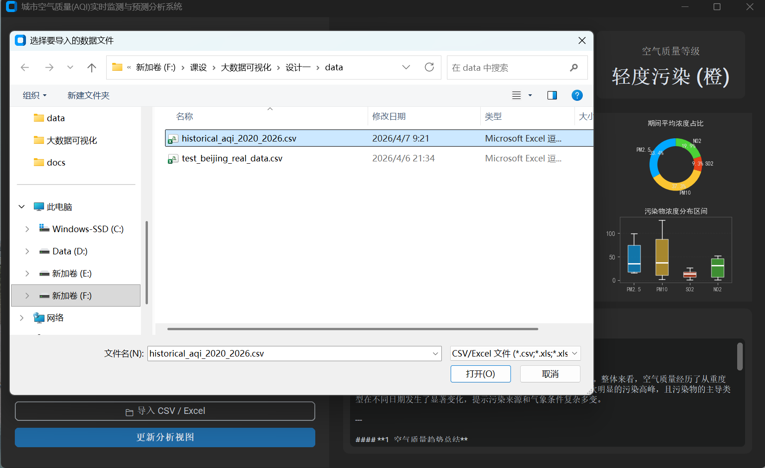
图6. 导入原始数据
发现9160条数据导入成功：
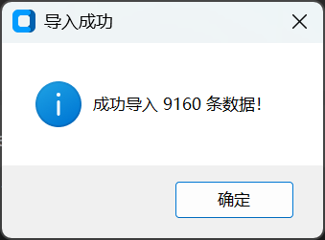
图7. 导入成功
- 生成可视化图表
选择城市为“北京”，日期范围为：2025-04-08至2025-04-15，点击“更新分析视图”按钮：
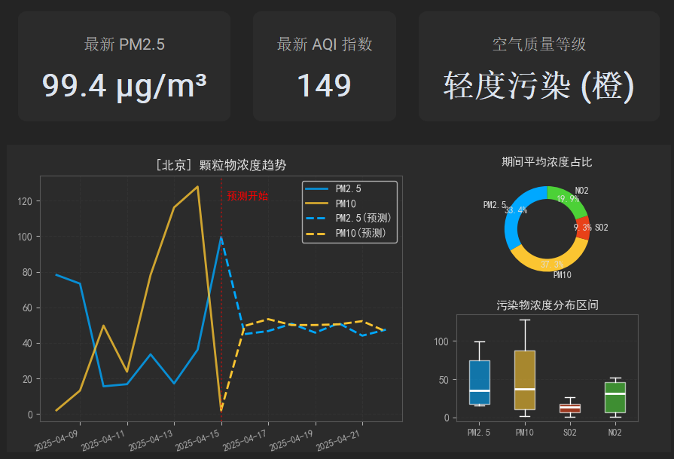
图8. 生成可视化图表
可以看到一共生成了三张可视化图表，以及三条后台分析计算得到的分析指标，综合反映了这段时间北京市的空气状况。
- 生成AI报告
在生成可视化图表时，分析报告一并生成：
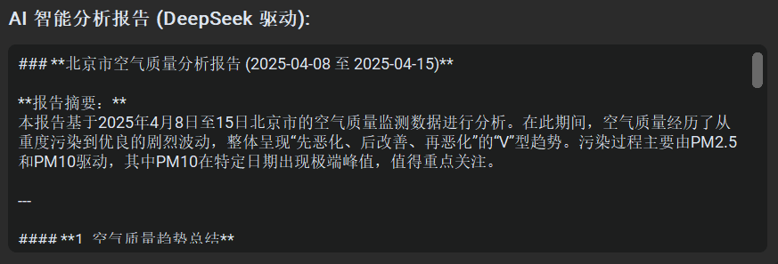
图9. 生成AI报告

4.总结及体会
本AQI空气质量监测与分析系统的开发过程充分体现了现代软件工程中分层架构设计与数据可视化实践的完美结合。通过严格的MVC三层架构（View-Controller-Model），我们成功实现了业务逻辑与用户界面的完全隔离，使得系统具备了高度的可维护性和可扩展性。在可视化设计方面，项目采用了多维度展现策略——通过趋势折线图传达时间维度的变化、通过环形图展示污染物成分占比、通过箱线图诠释数据分布特征，以及通过大语言模型生成的自然语言报告提供定性分析，这四个维度的有机结合使得用户能够从多个角度深入理解空气质量数据。在技术实现上，项目充分运用了现代Python生态的优秀工具库：CustomTkinter提供了专业级的GUI框架，Matplotlib通过GridSpec和FigureCanvasTkAgg实现了极其灵活的图表集成，Pandas和NumPy保障了高效的数据处理能力，SQLite+WAL模式确保了数据库的并发性能。特别值得一提的是，系统通过后台线程异步处理与主线程安全回调的结合，完全消除了UI卡顿问题，使得应用始终保持流畅的交互体验。整个项目的完成过程展现了软件工程的完整流程：从需求分析出发，经过架构设计、模块划分、代码实现，再到性能优化，形成了一个可以落地应用的完整系统。这次开发经历深刻教会我们，优秀的软件设计不仅在于技术的堆砌，更在于通过清晰的架构设计和人性化的交互设计，将复杂的数据和算法转化为用户能够直观理解的信息呈现——这正是数据可视化的核心价值所在。

